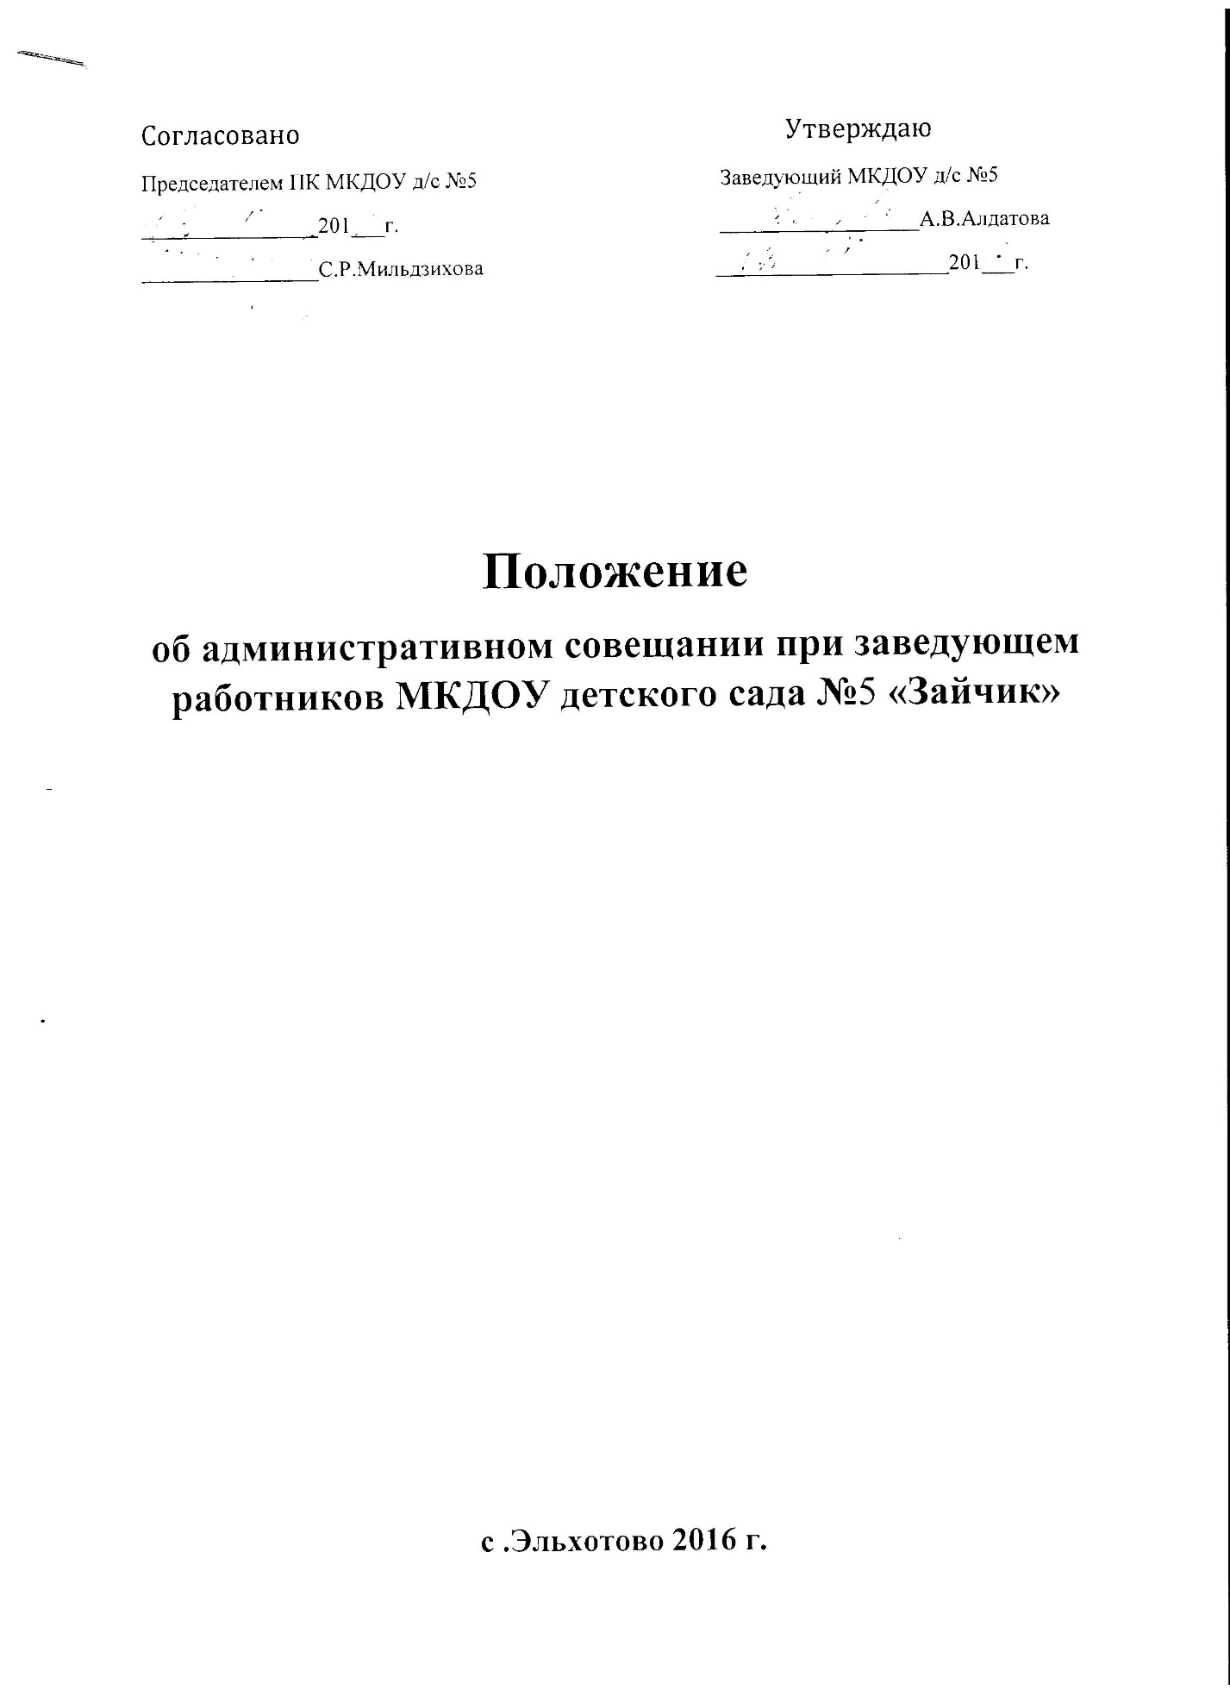

Положение об административном совещании при заведующем

- Общие положения

1.1. Настоящее положение разработано для муниципального казённого дошкольного образовательного учреждения детского сада №5 «Зайчик» (далее- детский сад) в соответствии с Федеральным законом №273-ФЗ "Об образовании в Российской Федерации" , типовым положением о дошкольном образовательном учреждении детский сад, Уставом детского сада.
1.2. Административное совещание при заведующем - постоянно действующий орган учреждения, действующий в целях развития, координации и совершенствования педагогического и трудового процесса, корректирования годового плана работы, программы развития учреждения и делегирования полномочий заведующего.
1.3. В административных совещаниях при заведующем принимают участие работники детского сада, осуществляющие управленческие функции: завхоз, заместитель заведующего по УВР, главный бухгалтер.
1.4. Решение, принятое на административном совещании при заведующем и не противоречащее законодательству РФ, Уставу детского сада, является основанием для издания приказа и, соответственно обязательным для исполнения всеми работниками.
1.5. Изменения и дополнения в настоящее Положение вносятся заведующим детского сада.
1.6. Срок данного Положения не ограничен. Данное Положение действует до принятия нового.

2. Основные задачи административного совещания при заведующем.

2.1. Главными задачами административных совещаний при заведующем являются:
¬ реализация государственной, областной, городской политики в области дошкольного образования;
¬ организация эффективного управления детским садом путем делегирования заведующего значительной части полномочий своими заместителями согласно схеме управления;
¬ координация работы всех работников детского сада, осуществление взаимодействия подразделений;
¬ координация работы по выполнению плана работы на год, образовательной программы.

3. Функции административного совещания при заведующем

3.1. На административном совещании при заведующем:
¬ рассматривается реализация годового плана;
¬ координируется работа всех работников детского сада, организуется взаимодействие и взаимосвязь всех работников;
¬ изучаются нормативно - правовые документы в области дошкольного образования;
¬ рассматриваются вопросы обеспечения безопасности всех участников воспитательно-образовательного процесса, намечаются мероприятия по выполнению предписаний контролирующих органов;
¬ рассматриваются вопросы по выполнению требований охраны труда и техники безопасности на рабочих местах, готовятся соглашения по охране труда на календарный год;
¬ заслушиваются отчеты ответственных лиц по организации работы по охране труда работников, а также справки, акты, сообщения по результатам контрольной деятельности в детском саду;
¬ заслушиваются отчеты администрации, медицинских, педагогических и других работников о состоянии здоровья детей, ходе реализации образовательных и воспитательных программ, результатах готовности детей к школьному обучению;
¬ обсуждаются и утверждаются планы на текущий месяц, проводится анализ выполнения плана предыдущего месяца, обсуждаются и утверждаются сроки проведения мероприятий, запланированных в годовом плане работы, а также организационные, текущие вопросы выполнения плана на месяц;
¬ обсуждаются текущие вопросы работы с родителями воспитанников; утверждаются сроки проведения и повестки дня общих родительских собраний;
¬ обсуждаются текущие вопросы организации взаимодействия с социумом, утверждаются сроки проведения мероприятий;
¬ обсуждаются вопросы материально-технического оснащения детского сада, организации административно-хозяйственной работы;
¬ рассматриваются и утверждаются функциональные обязанности работников.
4. Организация работы административного совещания
при заведующем.
4.1. Административное совещание при заведующем ведет заведующий детского сада.
4.2. Секретарем административного совещания при заведующем назначается делопроизводитель.
4.3. В необходимых случаях на административное совещание при заведующем приглашаются педагогические и другие работники детского сада, не связанные с управленческой деятельностью, представители общественных организаций, учреждений, родители воспитанников.
4.4. Административное совещание при заведующем проводится 1 раз в месяц и по мере необходимости.
4.5. Непосредственное выполнение решений осуществляют ответственные лица, указанные в протоколе заседания административного совещания при заведующем.
5. Ответственность административного совещания при заведующем
5.1. Административное совещание при заведующем несет ответственность за:
¬ выполнение, выполнение не в полном объеме или невыполнение закрепленных за ним задач и функций;
¬ соответствие принимаемых решений законодательству РФ, нормативно-правовым актам;
¬ неразглашение рассматриваемой на заседании конфиденциальной информации.
6. Делопроизводство административного совещания при заведующем.
6.1. Заседания административного совещания при заведующей оформляются протоколом.
6.2. Протоколы подписываются председателем и секретарем административного совещания при заведующем.
6.3. Нумерация протоколов ведется от начала учебного года.

